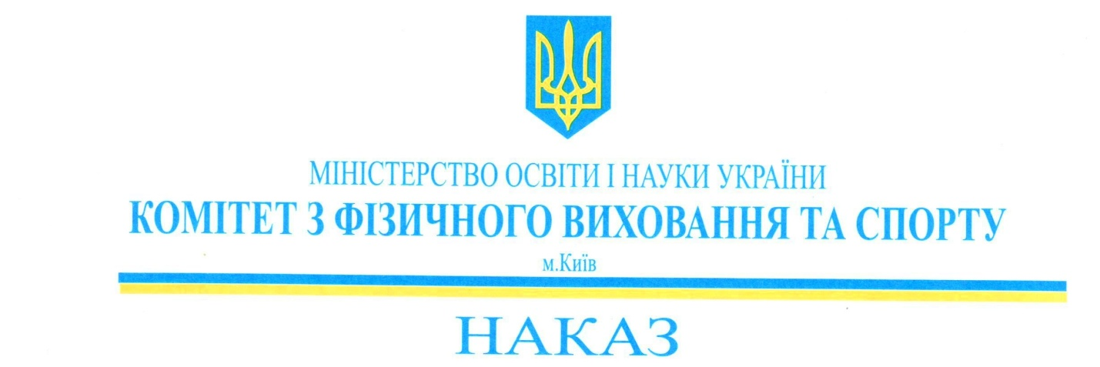

«21» 10 2014 р. № 127

Про проведення змагань
з легкої атлетики

Згідно з Єдиним календарним планом фізкультурно-оздоровчих та спортивних заходів Комітету з фізичного виховання та спорту Міністерства освіти і науки України на 2014 рік

НАКАЗУЮ:

1. Провести в період з 28 по 30 листопада 2014 року в м. Києві Всеукраїнські змагання серед школярів з легкої атлетики присвячені пам’яті ЗТУ С. Операйла.
2. Затвердити Регламент проведення Всеукраїнських змагань серед школярів з легкої атлетики присвячені пам’яті ЗТУ С. Операйла, що додається.
3. Кошторис витрат на проведення заходу затвердити (додається).
4. Відповідальність за підготовку та організацію проведення зазначеного заходу покласти на Центральну ШВСМ (директор Золотаревський М. Ф.).
5. Головним суддею змагань затвердити суддю національної категорії зі спорту Сторч В.А. і покласти на нього відповідальність за проведення зазначеного заходу згідно з діючими правилами змагань з легкої атлетики.
6. Управлінню фінансування та бухгалтерського обліку (Князев В. К.) забезпечити фінансування заходу згідно затвердженого кошторису від «___»_______2014 р. № ____.
7. Начальнику відділу навчально-спортивної роботи управління навчально-спортивної роботи та фізичного виховання в дошкільних, загальноосвітніх, професійно-технічних та позашкільних закладів освіти і ДЮСШ (Чернуха Б. Е.) подати в 10-денний термін фінансовий звіт про фактичні витрати.
8. Директору ЦШВСМ Золотаревському М. Ф. впродовж наступного дня після закінчення заходу подати до Комітету інформацію про проведення змагань з метою висвітлення в ЗМІ та у триденний термін підсумкові матеріали.
9. Контроль за виконанням наказу покласти на заступника голови Павленка В. О.

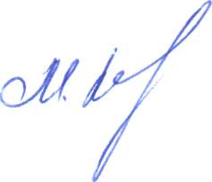

Голова М.Г.Мельник

